**ΓΙΑΝΝΗΣ ΧΑΤΖΗΜΠΕΗΣ**

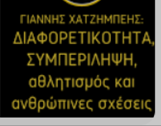

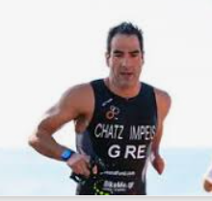

Ο Γιάννης γεννήθηκε στην Αθήνα το 1968. Είναι απόφοιτος του Οικονομικού Παπεπιστημίου Πειραιά, με ειδίκευση στο Μάρκετινγκ και τις Πωλήσεις, και διαθέτει Μάστερ, στη Διοίκηση του Αθλητισμού (Sport Management) από το Πανεπιστήμιο - University of Technology (UTS) του Σύδνεϋ.

Ο Γιάννης διετέλεσε αθλητής της Εθνικής Ομάδας Κολύμβησης αθλητών με αναπηρία από το 1993 ως το 2002. Συμμετείχε στους Παραολυμπιακούς Αγώνες της Ατλάντα το 1996 με την Εθνική Παραολυμπιακή Ομάδα στην κολύμβηση.

Είναι ο πρώτος και μοναδικός ως τώρα Έλληνας αθλητής με αναπηρία που ολοκλήρωσε τον μαραθώνιο αγώνα Τριάθλου Ironman. Γεγονός που αποτυπώθηκε στην βραβευμένη ταινία-ντοκιμαντέρ “Τα Όριά μας”. Ως motivational speaker σήμερα, ενοχλείται από τις ταμπέλες του «ήρωα» και διδάσκει σε παιδιά και εφήβους τη συμπεριληπτικότητα, την κατανόηση και, τελικά, την αληθινή επικοινωνία.

Ο Γιάννης έχει λάβει σε πολλά Παγκόσμια και Πανευρωπαϊκά πρωταθλήματα με σπουδαιότερη διάκριση την 6η θέση στο Παγκόσμιο Πρωτάθλημα κολύμβησης αθλητών με αναπηρία της Νέας Ζηλανδίας 1998, στα 100 μέτρα πεταλούδα.